Rejsebrev fra 7th Nordic Breastfeeding Conference i Oslo 30. Og 31. Marts 2017
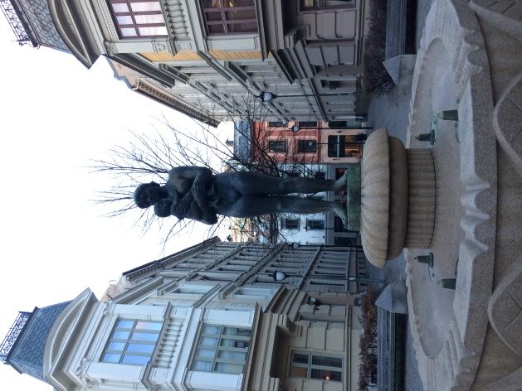
Vi havde glædet os meget til konferencen i Oslo som bød på et spændende program med nordiske og internationale oplægsholdere og som noget nyt en paneldebat om amning I de nordiske lande.
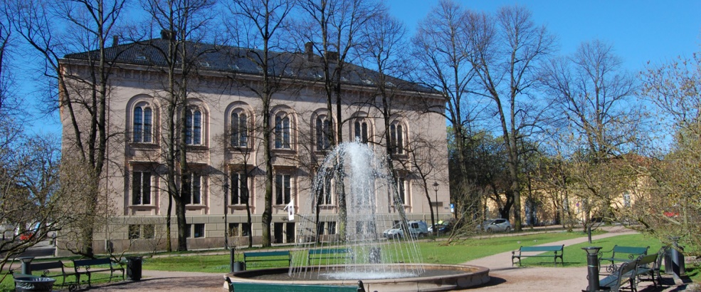
Konferencen blev holdt i Gamle Logen i det centrale Oslo, som dannede en meget smuk og historisk ramme og der var mødt deltagere op fra ikke mindre end 19 forskellige lande.
Første konferencedag
Efter en smuk åbningsceremoni med klavermusik, holdt key note speakeren Lawrence Grummer-Strawn fra WHO et meget spændende oplæg, hvor han understregede vigtigheden af, at amning bliver sat på den politiske dagsorden – dette bl.a. ved at øge opmærksomheden på The International Code of Marketing of Breast-milk Substitutes, da flere lande har pt. kun indført dele af koden, samt at arbejde med at skabe bedre forhold omkring barselsorlov for begge forældre og forhold på arbejdspladsen, så det f.eks. kan være en mulighed, at barnet ammes på arbejdspladsen eller andre tiltag i arbejdslivet, så mor fortsat kan amme, selvom hun er tilbage på arbejdsmarkedet – interessant. Sidst men ikke mindst talte han om et fortsat fokus på at implementere de 10 skridt til vellykket amning.
Andre interessante oplæg omhandlede opdateret viden omkring modermælkens effekter, som fortsat er gode, og spørgsmålet om miljøgifte i modermælk, som konkluderede at amning fortsat kan anbefales.

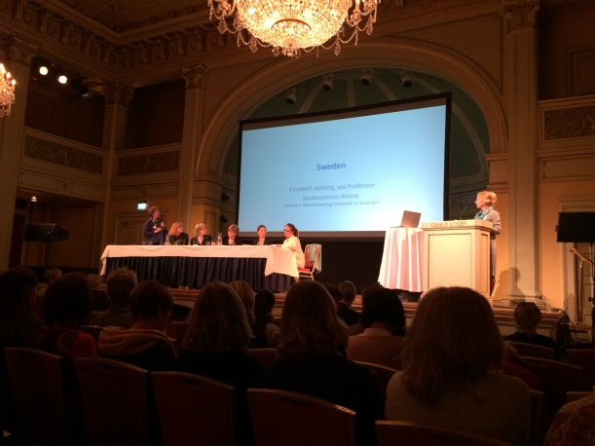
Som noget nyt og spændende på Nordisk amme- konference, var der et paneloplæg og debat med repræsentanter fra alle de nordiske lande, hvor de fremlagde landets status for amning ift. nationale anbefalinger, amme frekvenser, BFHI status, mulighed for amme uddannelse, mødre ammenetværk, national koordinering og aktuelle udfordringer i landene. Vi var overraskede over, hvor stor forskellen er mellem landene.
Oplægget ligger tilgængelig på http://123userdocs.s3-website-eu-west-1.amazonaws.com/d/94/92/285415632223179412/36268696-45a1-41bf-9abf-c86a4511145a/Breastfeeding+in+the+Nordic+countries.pdf Debatten sluttede med at repræsentanterne blev enige om at styrke samarbejdet yderligere med møder og at søge penge til samarbejdet via Nordisk Ministerråd.

Ingrid Nilsson fremlagde sine flotte resultater af hendes Ph. D. projekt om amning ift. tidlig udskrivelse. Ingrid Nilsson har undersøgt betydningen af, at familierne vejledes i og koncentrerede sig om 4 hovedbudskaber – amning er en fælles forældre opgave, hud mod hud hos begge forældre, laid back/tilbagelænet amning og hyppig amning.
Pt. er det planen at Ingrid holder et lignede oplæg på kommende fagligdag i DACLC til efteråret.

Roger Mathisen afsluttede første konferencedag med også et meget spændende oplæg, omkring hvordan man gennem logoer, bevidst farvevalg, tv-spots og professionel vejledning i et meget omfattende fastlagt koncept har formået at øge amme frekvensen ganske markant i Sydøst Asien

Oslo Rådhus
Fyldt godt op med de mange input dagen igennem, blev alle deltagerne inviteret til reception på Oslos Rådhus, hvor borgmesteren holdt tale, og vi fik en meget spændende rundvisning med bl.a. fortællinger om de mange historiske udsmykninger.
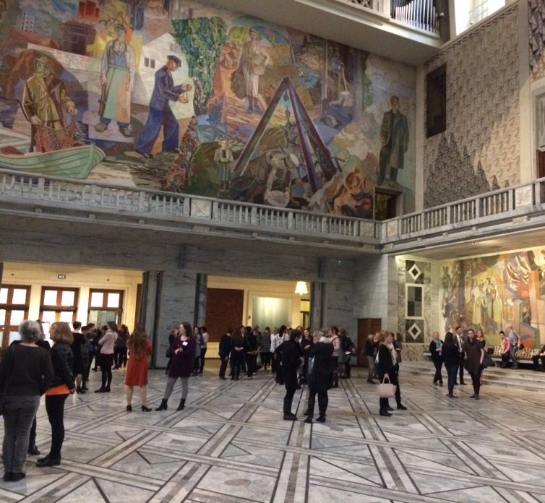
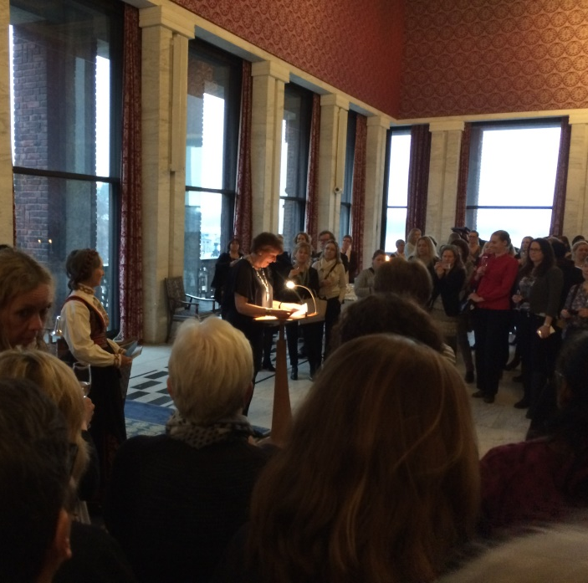
Anden konferencedag
Som dag 1 bød også dag 2 på flere interessante oplæg. Catherine Watson Genna, som vi kender fra tidligere faglige arrangementer i DACLC, og som altid en god formidler af erfaringer fra hendes praksis (ikke evidensbaseret) havde bla. fokus på kort tungebånd, som der var stor interesse for blandt deltagerne - f.eks. om et kort tungebånd altid klippes, hvilket det ikke nødvendigvis skal ifg. CWG – og husk at der kan være andre/flere faktorer, som spiller ind bla. respiratoriske problemer ift. ikke vellykket amning.

Et andet meget inspirerende oplæg var af Josefine Roswall fra Sverige om modermælkens gode effekter på barnets tarm og et stort fokus på, hvor meget vi fortsat ikke er vidende om ift. hvilke bakterier, vi fødes med, og hvilke funktioner har bakterierne. Vi arbejder pt. i bestyrelsen på kontakt til Josefine Roswall om et lignede oplæg i DACLC regi.

Sidste oplæg på konferencen – Human milk bank – Is it good or bad? Her fortalte Anne Grøvslien bla. om en oplevelse, hun havde haft med en mor, som efter at hun erfarede, at når en mælkebank kunne bruge hendes mælk, så må den jo være rigtig god, og derfor kunne hun nu se vigtigheden af at amme sit eget barn.

Som afslutning på konferencen kunne Gro Nylander – ophavskvinde til ammefilmen ”Bryst er bedst” oplyse, at denne fortsat oversættes til flere og flere sprog.

Livlig debat
Mange af pauserne på konferencen blev brugt til at snakke med andre konference-deltagere og skaffe kontakter. En bunden opgave vi havde var, at vi skulle snakke med Karin Tiktak fra bestyrelsen i ELACTA om DACLC´s medlemskab af ELACTA – en god snak, som endte ud i en aftale om at en repræsentant fra ELACTA´s bestyrelse kommer og holder et oplæg på en faglig dag i DACLC – formentligt foråret 2018.

Ikke alene på konferencen havde vi gang i mange snakke og tanker også under morgen buffeten, som vi indtog sammen med Ingrid Nilsson og Marianne Busch-Rasmussen fra Kompetencecenter for Amning og Human Laktation, gik snakken alvorligt omkring - hvem har egentlig det politiske ansvar for amning i DK? – vi har pt. en embedsmand ansat i sundhedsstyrelsen, men hvordan med de politiske partier og ikke mindst politikkerne ift. amning ? Ja - der er nok at ta´ fat på.
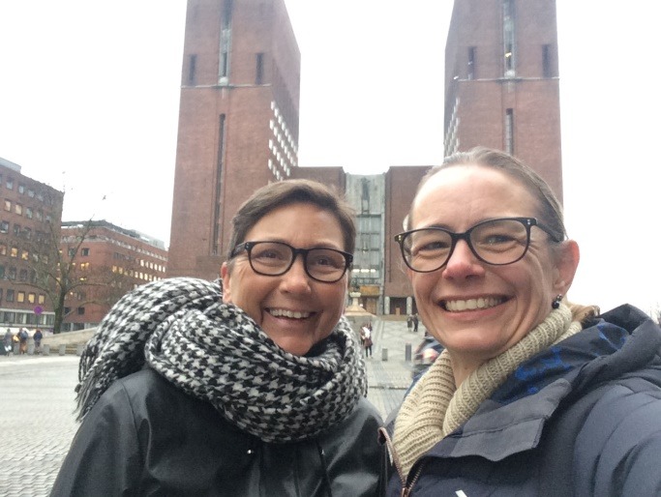
Godt fyldt op og trætte var vi tilbage i Danmark sent fredag aften.

Janne og Sanne

